Compte rendu de la réunion du Conseil Exécutif Plénier de 9 décembre 2021

Ci-dessous, un tableau charté dont le nom de style est « Tableau TULIP » (style paramétré par défaut sur ce document) :
Nom | Prénom | Unité/entité | Fonction | 9/12/2021
Arlat | Matthieu | LABEX | Coordinateur | Présent
Burlat | Vincent | LRSV | DU adj | Présent
Chaine | Alexis | LABEX | Coordinateur | Présent
Chave | Jérôme | EDB | DU | Présent
Clobert | Jean | SETE | DU adj | Présent
Dumas | Bernard | LRSV | DU | Présent
Grunau | Christoph | IHPE | DU | Présent
Hemptinne | Jean-Louis | EDB | DU Adj | Présent
Loreau | Michel | SETE | DU | Présent
Martin | Pierre | LABEX | Chargé de projet | Présent
Noël | Laurent | LIPME | DU | Présent
Panaud | Olivier | LGDP | DU | Excusé, remplacé par Thierry Lagrange
Peeters | Nemo | LIPME | DU adj | Présent
Zouine | Mohamed | LRSV | DU adj | Excusé
Deragon | Jean-Marc | EUR | Coordinateur | Présent
Gardes | Monique | EUR | Coordinatrice | Présente
Giraud | Christophe | CNRS | Délégué Régional, Délégation CNRS Occitanie Ouest | Excusé, remplacé par Virginie Mahdi, Déléguée régionale adjointe
Joly | Pierre-Benoit | INRAE | Président du centre INRAE Occitanie-Toulouse | Présent
Le Laurent | Ludovic | ANR | Chargé des projets scientifiques Occitanie | Présent
Pujol | Merce | UPVD | Vice-présidente Recherche | Présente
Raimbault | Philippe | UFTMiP |  | Excusé, représenté par Jérôme Vicente, Directeur du Département Recherche, Doctorat, Valorisation
Roquejoffre | Jean-Michel | UT3 | Chargé de Mission, Instruments du PIA | Présent
Valentin | Alexis | ANR | Responsable action LabEx | Présent
Yacoubi | Samira | UPVD | Vice-présidente Recherche | Présente

Relevé des décisions prises

- Vie institutionnelle
  - Lancement des AAPs New Frontiers, Visiting Scientist et Innovation
  - Renouvellement de l’ISB
  - Réunions personnels supports et égalité mises en place
- Le bureau du LabEx lancera un AAC package début 2022, sans réponse dans un délai de 6 mois, des actions seront prises en accord avec les conseils du LabEx et l’ANR pour réinjecter les montants dédiés aux packages sur de nouvelles actions clés.
- Des informations supplémentaires doivent être prises par les coordinateurs du LabEx sur le Cesab (Centre de synthèse et d’analyse sur la biodiversité) en relation avec Jean Clobert.
- Les coodinateurs du LabEx doivent se mettre en rapport avec Pierre–Benoît Joly pour pour discuter du PEPR.
- Le bureau du LabEx doit réunir les différents interlocuteurs de la région pour harmoniser leur discours et faire remonter les enjeux de la biologie végétale intégrative et de l’écologie et de leur interface dans le Schéma Régional de l’Enseignement Supérieur de la Recherche et de l’Innovation (SRESRI).

« Vie institutionnelle » du LabEx TULIP en 2021

Matthieu Arlat fait un bref rappel des composantes et objectifs du LabEx TULIP.
Il annonce aussi le recrutement de Pierre Martin comme chef de projet le 1er avril 2021 et celui de Célia Blancou comme chargée de communication le 1er juin. Cependant, Célia Blancou, qui travaillait aussi pour la TULIP Graduate School s’est vue proposer un CDI par Science Animation et a donc quitté « TULIP » début décembre 2021.
Le LabEx a également de nouveaux interlocuteurs à l’ANR, Asli Denninger-Consigney (excusée) comme chargée de gestion administrative et financière et Ludovic Le Laurent (présent) en tant que chargé de projet scientifique Occitanie.

Conseils Exécutifs

16 février
Cette réunion fut l’occasion de discuter des projets centraux, de préparer le compte rendu scientifique pour l’ANR mais aussi de décider du renouvellement complet de l’International Scientific Bard (ISB).

15 avril
Les coordinateurs ont annoncé au conseil l’identification d’un reliquat financier. Le conseil exécutif a voté une nouvelle procédure de validation des comptes rendus de réunion.

28 septembre
Le conseil a décidé du maintien de l’évaluation de l’AAP New Frontiers par l’ISB et les coordinateurs ont présenté différents scénarios d’utilisation du reliquat financier.

Conseils scientifiques (CS)

11 février
Le conseil a discuté des faits marquants, validé les personnes invitées pour réaliser des séminaires « Prestige » et décidé de ne pas organiser de Summer School en 2021 à cause de la situation sanitaire.

16 mars
Les coordinateurs ont annoncé au conseil d’identifier des personnes susceptibles de participer à l’ISB.

21 mai
Un premier classement des candidat.e.s de l’ISB est établi. Lancement de l’AO Visiting Scientists. Pour rappel, l’objectif de cet AAP est d’inviter des scientifiques étrangers pour une période allant de 15 j à 3 mois.

23 septembre
Le conseil sélectionne les candidatures de l’AAP Visiting Scientists. La procédure de sélection des faits marquants au sein des laboratoires est formalisée. Les coordinateurs lancent un appel pour former un groupe de travail qui réfléchira à comment créer plus de liens entre biologistes fonctionnels et écologistes.

Comité Innovation

19 mars
Le comité a décidé d’élargir les axes prioritaires de l’AAP Innovation.

8 septembre
Le conseil a discuté des critères d’évaluation de l’AAP Innovation, les coordinateurs ont ensuite envoyé des critères retravaillés qui ont été acceptés.
Il a été décidé de rencontrer les représentants de Toulouse Tech Transfer (TTT) et de UT Prime. Matthieu Arlat et Pierre Martin ont rencontré des représentants de TTT. La discussion est ouverte avec UT Prime afin de tisser des liens entre les écologues et le monde socio-économique. La piste privilégiée est d’organisé un évènement « innovation » en présentiel si les conditions sanitaires le permettent.

17 décembre
Cette réunion sera l’occasion de finaliser la sélection des projets reçus dans l’AAP Innovation.

Conseil pédagogique

Ce conseil est partagé entre l’EUR et le LabEx, la prochaine réunion étant la semaine suivant la réunion du ConEx Plénier du LabEx, Matthieu Arlat laisse à Jean-Marc Deragon la primeur de son bilan.

ISB

Il a fallu attendre une remise à jour du site internet du LabEx avant de contacter les personnes identifiées ce qui a engendré des délais. Les coordinateurs et les conseils sont très vigilants sur l’équilibre entre biologistes fonctionnels et écologues mais aussi sur la parité de l’ISB.
7 membres sur 8 ont accepté : avec des personnalités de premier plan et des personnes plus jeunes mais connues pour être sensibles aux problématiques de l’interface écologie, évolution et biologie fonctionnelle.
Matthieu indique que l’ISB devrait pleinement constitué d’ici fin décembre.
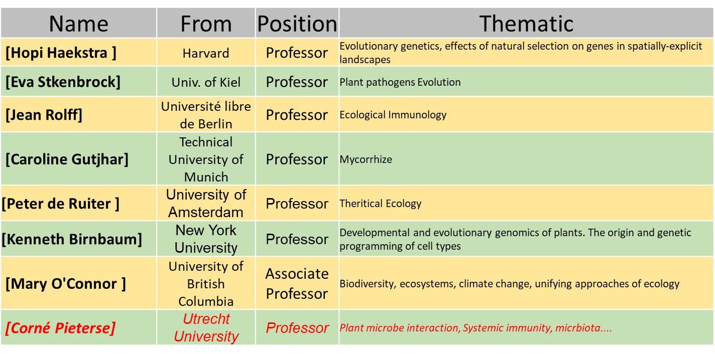

Nouveaux comités

Administratifs

Le nouveau bureau du LabEx est conscient de la difficulté que peut représenter le LabEx TULIP pour les personnels supports dans les laboratoires. Matthieu Arlat profite d’ailleurs de l’occasion pour remercier l’ensemble des gestionnaires des unités du LabEx et en particulier Sandrine Barrère, responsable administrative et financière du LIPME pour avoir coordonné le compte-rendu financier pour 2020.
Pierre Martin a également organisé des rencontres bilatérales avec les personnes supports afin d’établir des procédures et un calendrier consensuels.

Egalité

Pierre Martin a réalisé un bilan du financement octroyé par le LabEx TULIP aux hommes et femmes chercheur.ses et découvert une grande disparité. Il faut noter que cette disparité n’est pas spécifique au LabEx mais est systémique.
Il a invité les correspondant.e.s égalités pour faire remonter les actions utiles aux chercheuses et les intégrer dans le plan d’utilisation du reliquat du LabEx.

Rencontre de tous les laboratoires

Le nouveau bureau du LabEx souhaite rencontrer tous les laboratoires. L’objectif est de réexpliquer ce qu’est le LabEx, ce qu’il a apporté aux laboratoires, répondre aux questions, et faire émerger des idées.
Matthieu Arlat connaissant mieux le LIPME, c’est là qu’a été réalisé la première rencontre.
NB : Le LabEx c’est 8% du budget du LIPME sur 2011-2020
Lors de cette première rencontre a été proposé l’idée de faire des présentations très courtes de toutes les équipes des laboratoires du LabEx afin d’offrir un panorama des activités scientifiques.

Communication / animation

Séminaires prestiges
Le LabEx TULIP a proposé 3 séminaires « Prestige » en 2021.
Caroline Dean, Royal Society Professor au John Innes Centre de Norwich (Angleterre). Caroline est une pionnière en épigénétique sur la floraison. Elle était invitée par Guillaume Moissard du LGDP.
Dolf Weijers, Professeur à La Wageningen University (Hollande) est spécialiste du développement des plantes. Il était invité par Grégory Vert du LRSV.
Sir David Baulcombe, Regius Professor à l’université de Cambridge (Angleterre) a présenté à l’Université Paul Sabatier un séminaire sur le « RNA silencing in plant defense ». Il était invité par Thierry Lagrange du LGDP.

Appels à projet du LabEx TULIP en 2021

Visiting scientist

La visite de 4 personnes était proposée et ont toutes étaient retenues par le Conseil Scientifique. En raison des risques sanitaires, 2 ont cependant déjà demandé de retarder leur visite, ce qui a été accepté.
Les visiting scientist dont le dossier avait été accepté l’année précédente mais qui avaient déjà dû annuler leur visite ont pu être recontactés afin de planifier de nouvelles dates.

New Frontiers

Cet appel à projet est crucial pour le lancement de nouvelles recherches. Les coordinateurs du LabEx ont donc, avec l’accord des conseils scientifiques et exécutifs augmenté la dotation à 450 k€. Les réponses à l’AAP seront préselectionnées par le conseil scientifique avant d’être évaluées par le nouvel ISB. Cette évaluation se fera par mail.

Innovation

Le bureau du LabEx a reçu 2 réponses à l’AAP innovation. Elles seront évaluées d’ici le 17 décembre.

Packages

Le bureau du LabEx est conscient de l’urgence d’effectuer des recrutements sur les packages junior comme sénior qui ont été prévus dans le projet déposé auprès de l’ANR (1 package sénior et 3 packages junior). Cependant, le bureau a déjà échangé avec l’ANR sur la possibilité de basculer les financements de thèses en financements de personnels (Post-doc ou ingénieur) si le temps venait à manquer. Il faudra bien sûr formaliser cette demande si c’était nécessaire.
L’autre possibilité est de que le LabEx finance entièrement les 18 premiers mois de la thèse et qu’un cofinanceur accepte de financer les 18 derniers mois.
Remarque d’Alexis Valentin : il est difficile de demander à une autre structure un engagement ferme pour un personnel dans 1 an et demi, l’ANR pense donc qu’il est préférable de prévoir une bascule sur des financements de post-doctorants. Cependant, si l’EUR est prêt à s’engager avec le LabEx, ce serait une solution acceptable.
Remarques de Pierre-Benoit Joly : il y a aussi une possibilité de cofinancement par la région mais il faut les contacter afin de s’assurer de la faisabilité
Remarque des coordinateurs de l’EUR : L’EUR a récemment financé des demi-bourses de thèse qui restent à compléter et Jean-Marc Deragon et Monique Gardes rappellent l’engagement du LabEx pour le cofinancement de 8 demi-bourses de thèses à destination de l’EUR.
Matthieu Arlat et Alexis Chaine précisent que les financements de thèse dans le LabEx se fait via les packages, or l’EUR sélectionne ses étudiants via un Comité consultatif externe. Il faudra harmoniser les actions.
Remarque de Christoph Grunau : Il y a un dispositif de chaire Professeur.e Junior en cours, est ce que les lauréat.e.s de ces postes seront éligibles aux packages ?
Matthieu Arlat considère que ça dépend du financement déjà attribués sur ces postes et qu’il serait peut-être plus intéressant de financer un plus grand nombre de personnes.
NB : Jean-Michel Roquejoffre confirme que les lauréat.e.s ne sont pas encore connus
Décision : Le bureau du LabEx lancera un AAC package début 2022, sans réponse dans un délai de 6 mois, des actions seront prises en accord avec les conseils du LabEx pour réinjecter les montants dédiés aux packages sur de nouvelles actions clés.

Calendrier 2022

Matthieu Arlat présente le calendrier 2022. Les dates précises de certaines réunions doivent encore être déterminées.
Les coordinateurs ont demandé aux laboratoires de faire remonter les dates des congrès afin de pouvoir valider une date pour le forum du LabEx et la Summer School.
Cette dernière se fera comme les années précédentes au Domaine de Ramonjuan, qui est déjà réservé pour la première semaine de juillet 2022. Le Bureau du LabEx est conscient des difficultés attendues pour un évènement international en présentiel avec le contexte sanitaire.
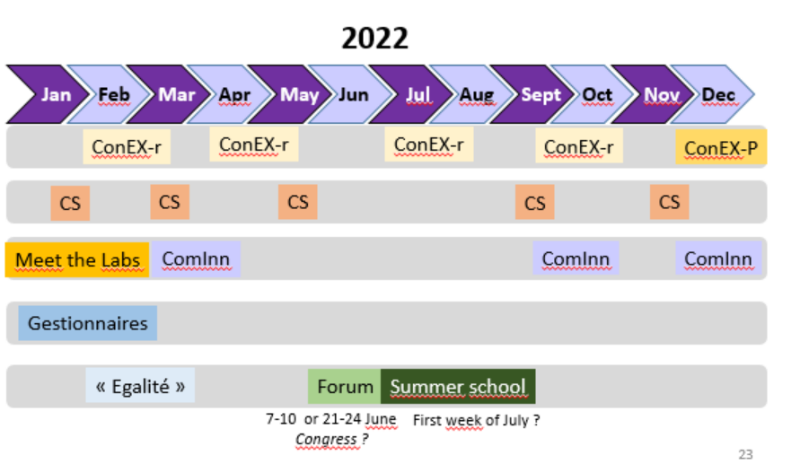

Point financier du LabEx TULIP en 2021

Aide ANR
L’aide de l’ANR de 2020 n’a été touché qu’en 2021 et l’aide de 2021 n’a pas encore été touchée car il fallait réaliser auparavant un avenant numéro 3 à l’accord de consortium. Cet avenant est rédigé et en cours de signature (déjà signé par l’UPVDet le CNRS).
Alexis Valentin et Ludovic Le Laurent assurent que ces difficultés sont temporaires et que ça n’impactera pas les montants reçus. Matthieu Arlat note que ces démarches sont facilitées par les bons rapports que Pierre Martin entretien avec les contacts administratifs et en particulier avec le service juridique du Centre INRAE Toulouse-Occitanie.

Répartition des financements

Matthieu présente la répartition des financements par actions du LabEx TULIP. Les dépenses ont beaucoup diminué sur la période 2020-2021 à cause de la crise sanitaire, ce qui explique la place accrue prise par la gouvernance.

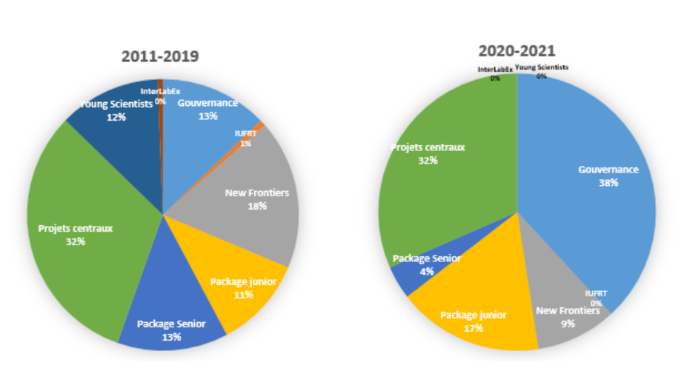

Reliquat

Matthieu Arlat explique qu’il reste un reliquat de 900k€ dû en partie à la situation sanitaire et à l’absence d’appels d’offre durant la période de transition d’équipe de direction.
Le montant exact reste à consolider.
Il y a 3 scénarios possibles pour l’utilisation de ce reliquat, que Matthieu Arlat détaille :
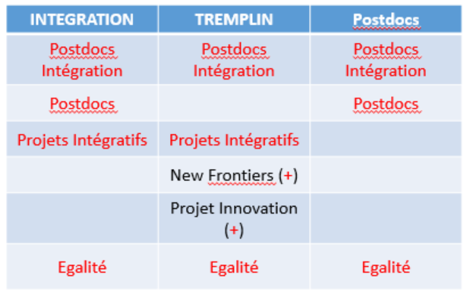
Les financements des post—doctorants seraient de 2 ans. La différence entre les post-doctorants et les post-doctorants « intégration » réside dans le montant de l’environnement (15k€ / an vs 30k€ / an) ainsi que le double encadrement pour « intégration ».
L’AAP égalité serait ouvert au fil de l’eau pour financer des déplacements en congrès ou payer des frais de publications (première ou dernière autrice, autrice de correspondance) à de jeunes chercheuses.
Remarque de Jean Clobert : il a été approché par le Cesab (CEntre de Synthèse et d'Analyse sur la Biodiversité). Ils souhaitent lancer des projets intégratifs en rapprochant des jeux de données biologie fonctionnelle et écologie pour réaliser des analyses intégrées. Il travaille actuellement à un appel d’offre.
Les coordinateurs sont intéressés pour en savoir plus avant de pouvoir avancer ensemble et présenter cette opportunité aux conseils scientifique et exécutif.
NB : Matthieu Arlat a vu que Thierry Oberdorff (EDB)siège au comité scientifique du Cesab.
Remarque de Laurent Noël : après 10 ans de LabEx, faire de la recherche à l’interface est toujours difficile mais le LabEx a permis de faire rentrer les thématiques nouvelles dans les unités, c’est une réussite concrète. L’interface n’a pas toujours besoin de se faire entre deux unités.

Réflexion sur le LabEx TULIP après 2024

Prolongation

Alexis Valentin explique que la première façon de prolonger un LabEx est de faire partie d’un IdEx (ce qui n’est pas le cas pour TULIP). TULIP est cependant un LabEx de haut niveau qui va au-delà d’un simple LabEx.
Il précise que le décisionnaire de la prolongation des LabEx est le SGPI (Secrétariat général pour l'investissement). Il apprait que la prolongation des LabEx en l’état est actuellement impossible.
Jean-Michel Roquejoffre demande quelles réalisations le LabEx souhaite mettre en avant et souligne l'importance de l'atteinte d'un ou plusieurs des objectifs du projet.
Pour Matthieu Arlat, c’est à la communauté de répondre mais les thématiques d’évolution et de changement climatique sont porteuses. Un article de Michel Loreau a d’ailleurs été relayé par l’ANR. Ludovic Laurent confirme qu’il a été accepté en tant que projet phare.
Pour Alexis Chaine, les faits marquants à mettre en avant sont basés sur des publications à l’interface, ce qui est la mission du LabEx. Le bureau souhaite mieux valoriser ces travaux spécifiques dans les mois à venir. C’est aussi dans ce sens qu’il souhaite aller avec l’utilisation du reliquat financier.

Piste nationale

Pierre-Benoit Joly signale les stratégies d’accélération des programmes PEPR « Programmes et équipements prioritaires de recherche » « Agroécologie et numérique » et « Sélection avancée face au changement climatique » sur lesquels il serait envisageable de se positionner. Ces stratégies d’accélérations sont portées respectivement par l’INRAE et l’Inria et par l’INRAE. Il faut cependant le faire très rapidement.
Alexis Valentin confirme qu’il va falloir aller très vite car les documents de cadrage sont en cours de rédaction.
Certains PEPR sont exploratoires, pour y répondre, il faut que les conseils identifient rapidement des grands problèmes scientifiques, les recherches nécessaires pour les résoudre et que le bureau du LabEx se positionne auprès des financeurs.
Pierre-Benoit Joly doit recontacter les coordinateurs pour savoir qui contacter au sujet des PEPR.

Pistes régionale

La région Occitanie est assez concurrentielle sur les projets scientifiques à financer. Pour avoir une chance il faudrait pouvoir s’impliquer dans la SRESRI (stratégie régionale enseignement supérieur et innovation). Une chance est que la région est très sensible aux sites délocalisés (comme SETE).
Samira Yacoubi repécise que le schéma régional est actuellement en co-construction et qu’il faut donc faire remonter des thématiques prioritaires. C’est une opportunité de faire remonter nos enjeux scientifiques.
Jean Clobert suggère que le bureau du LabEx réunisse les différents représentants institutionnels souteanant le LabEx afin d’uniformiser leur discours et d’améliorer leurs chances d’être entendu. Il en a discuté avec Benoit Pujol et pour eux, c’est la seule façon de peser face à d’autres disciplines.

Fin de la réunion

